
GUIA DE MÚSICA
SEXTO BÁSICO
Profesor Antonio Oliva

Nombre: __________________________________________________ | Fecha: ________________

Priorización Curricular, Guía 8. | Unidad 2.
OBJETIVO OA 3: Escuchar música en forma abundante de diversos contextos y culturas, poniendo énfasis en: Tradición escrita (docta) - música de compositores chilenos y del mundo.

ACTIVIDAD

1.- Escriba las siguientes figuras musicales.
Blanca. _______________ Negra. __________________ Corcheas. ______________ Galopa. _____________
Tresillo. _______________ Cuartina. ___________________ Saltillo. _________________

2.- Escriba ocho (8) compases en 4/4, utilizando las figuras musicales del Ítem número 1, luego agregue palabras del vocabulario musical arriba de cada figura para su lectura rítmica.

1 2 3 4
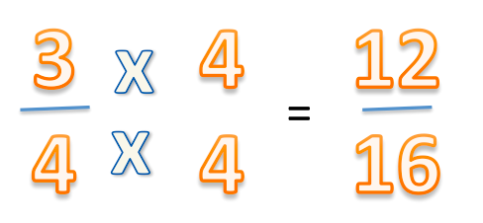

5 6 7 8

EVALUACIÓN: Para la entrega de la guía de desarrollo en Classroom, deben estar todas las figuras musicales copiada en orden y los compases musicales bien escritos.
Deberá ser enviada (subida) a Classroom cuando sea requerida por el profesor de la asignatura.

Sala de Clase 6to. Básico  Código Sala 08: lfg5psl | Enlace Meet: (Classroom)  https://meet.google.com/lookup/gdefteyk6i
Correo profesor: antonio.oliva@liceoelvirasanchez.cl

